«В районе кирпичного завода»

 |  | 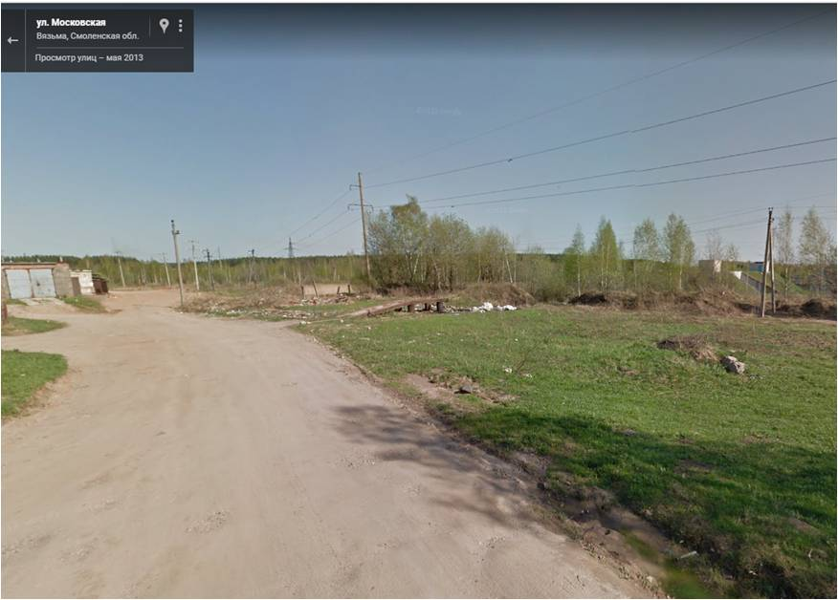
Месторасположение инвестиционной площадки Кадастровый номер (при наличии) | 215110, Смоленская область, г. Вязьма, в районе земельного участка ООО «Вяземский кирпичный завод»
Категория земель и вид разрешенного использования | Свободные земли, производственная зона
Общая площадь | 8,6 га
Форма собственности | Неразграниченная госсобственность
Условия приобретения аренда/выкуп | Аренда (с правом выкупа)
Наличие строений (площадь, этажность и высота потолков) | Нет
Краткая характеристика инженерной инфраструктуры (в случае ее отсутствия – информация о возможности подключения) | Точка подключения к газопроводу высокого давления ГРС-ВЗГИ(Д-426мм) прилегает к участку, мощность 8000 м3/час. ВЛ, прилегает к участку, до 10 Мвт. Водоснабжение - точка подключения в р-не ул. 2-я Бозня, 0,1 км (D 600мм), ограничения поставщиком не заявлены.
Транспортная доступность (наличие жд ветки, прилегание автомобильной дороги, наличие и покрытие подъездной автомобильной дороги) | Улицы г. Вязьмы с твёрдым покрытием, двухполосные.  Автодорога Вязьма-Тёмкино с твёрдым покрытием, двухполосная, без ограничений – 400 м.
Дополнительные сведения
Формы поддержки инвестиционной деятельности | Возможность снижения стоимости аренды на 90% на срок до трех лет.  Возможность снижения ставки земельного налога до 0,3% на срок до трех лет.
Контактные данные | ФИО |  | Кустарева Яна Витальевна, начальник управления по архитектуре и землеустройству
 | Телефон |  | +7 (48131) 2-46-28
 | E-mail: |  | uaz@admin-smolensk.ru
 | Эл. адрес сайта (при наличии) |  | https://vyazma.admin-smolensk.ru/

